第3章 电阻式传感器（知识点）

知识点1 概述
电阻式传感器的基本工作原理是将被测量的变化转化为传感器电阻值的变化，再经一定的测量电路实现对测量结果的输出。电阻式传感器应用广泛、种类繁多，如电位器式、应变式、热电阻和热敏电阻等；电位器式电阻传感器是一种把机械线位移或角位移输入量通过传感器电阻值的变化转换为电阻或电压输出的传感器；应变电阻式传感器是通过弹性元件的传递将被测量引起的形变转换为传感器敏感元件的电阻值变化。

知识点2 工作原理
应变（stress）是物体在外部压力或拉力作用下发生形变的现象。当外力去除后物体又能完全恢复其原来的尺寸和形状的应变称为弹性应变。具有弹性应变特性的物体称为弹性元件。
应变电阻式传感器是利用电阻应变片将应变转换为电阻变化的传感器。应变电阻式传感器在力、力矩、压力、加速度、重量等参数的测量中得到了广泛的应用。
应变电阻式传感器的基本工作原理：当被测物理量作用在弹性元件上，弹性元件在力、力矩或压力等的作用下发生形变，产生相应的应变或位移，然后传递给与之相连的电阻应变片，引起应变敏感元件的电阻值发生变化，通过测量电路变成电压等电量输出。输出的电压大小反映了被测物理量的大小。

知识点3 应变效应
如图3.1所示。一根具有应变效应的金属电阻丝，在未受力时，原始电阻值为：
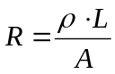 （3.1）
式中：
－电阻丝的电阻
－电阻丝的电阻率
－电阻丝的长度
－电阻丝的截面积。
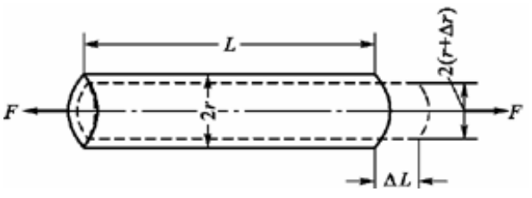
图3.1 应变效应
当电阻丝受到拉力作用时将伸长，横截面积相应减小，电阻率也将因形变而改变（增加），故引起的电阻值相对变化量通过对式（3.1）进行全微分可得：
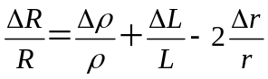 （3.6）
其中：
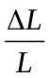－电阻丝轴向（长度）相对变化量，即轴向应变，用表示。即：
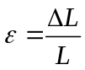 （3.7）
基于材料力学相关知识，径向应变与轴向应变的关系为：
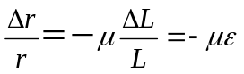 （3.8）
式中：
－电阻丝材料的泊松比。
将（3.7）、（3.8）式代入（3.6）式可得：
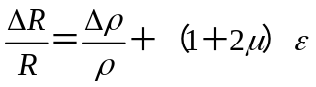 （3.9）
通常把单位应变引起的电阻值相对变化量称为电阻丝的灵敏度系数，表示为：
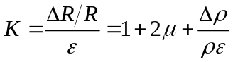 （3.10）
实验证明：在电阻丝拉伸极限内，电阻的相对变化与应变成正比，即为常数。

知识点4 电阻应变片种类
应力（strain）与应变的关系为：
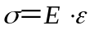 （3.11）
式中：
－被测试件的应力
－被测试件的材料弹性模量。
应力与力和受力面积的关系可表示为：
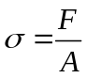 （3.12）
常用的电阻应变片有两种：金属电阻应变片和半导体电阻应变片。
（1）金属电阻应变片（应变效应为主）
金属电阻应变片有丝式和箔式等结构形式。丝式电阻应变片如图3.2（a）所示，它是用一根金属细丝按图示形状弯曲后用胶粘剂贴于衬底上，衬底用纸或有机聚合物等材料制成，电阻丝的两端焊有引出线，电阻丝直径为0.012～0.050mm之间。
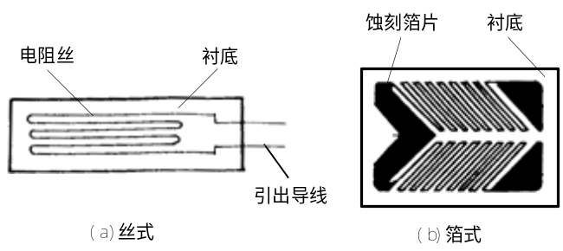
图3.2 金属电阻应变片结构
箔式电阻应变片的结构如图3.2（b）所示，它是用光刻、腐蚀等工艺方法制成的一种很薄的金属箔栅，其厚度一般在0.003～0.010。它的优点是表面积和截面积之比大，散热条件好，故允许通过较大的电流，并可做成任意的形状，便于大量生产。
金属电阻应变片的工作原理是主要基于应变效应导致其材料几何尺寸的变化，因此金属电阻应变片的灵敏度系数为：
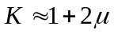（常数）
（2）半导体电阻应变片（压阻效应为主）
半导体电阻应变片的结构如图3.3所示。它的使用方法与丝式电阻应变片相同，即粘贴在被测物体上，随被测件的应变其电阻发生相应的变化。
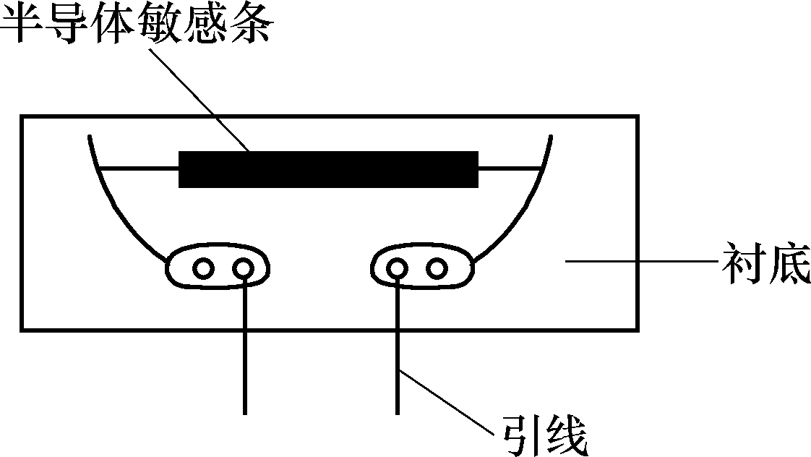
图3.3 半导体电阻应变片结构
半导体电阻应变片的工作原理是主要基于半导体材料的压阻效应，即单晶半导体材料沿某一轴向受到外力作用时，其电阻率发生变化的现象。半导体敏感元件产生压阻效应时其电阻率的相对变化与应力间的关系为：
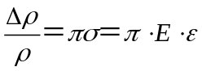 （3.13）
式中：
－半导体材料的压阻系数。
因此，对于半导体电阻应变片来说，其灵敏度系数为：
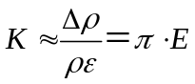（常数） （3.14）

知识点5 电阻应变片温度误差及其补偿
（1）电阻应变片的温度误差
电阻应变片的温度误差是由环境温度的改变给测量带来的附加误差。导致电阻应变片温度误差的主要因素有：
1）电阻温度系数的影响
2）试件材料和电阻丝材料的线膨胀系数的影响
由温度变化引起电阻应变片总电阻的相对变化量为：
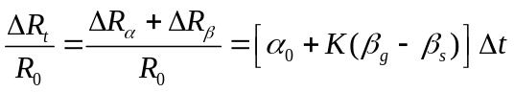 （3.22）
由此可见：因环境温度变化导致的附加电阻的相对变化量取决于：环境温度的变化量（）；电阻应变片自身的性能参数（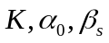）；被测试件的线膨胀系数（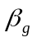）。
所以，对应的应变为：
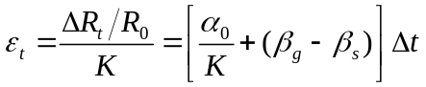 （3.23）
（2）电阻应变片温度误差补偿方法
最常用、最有效的电阻应变片温度误差补偿方法是电桥补偿法。其原理如图3.4所示。
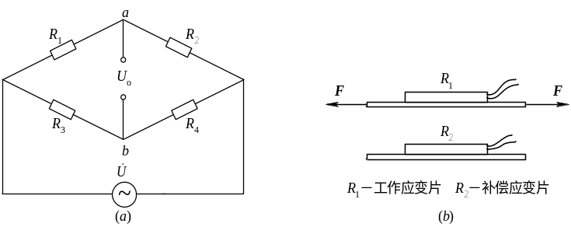
图3.4 电桥补偿法
根据电路分析，可知电桥输出电压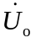与桥臂参数的关系为：
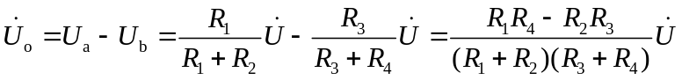 (3.24)
根据式（3.24），当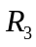和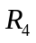为常数时，和对电桥输出电压的作用效果相反。电桥补偿法正是利用了这一基本关系实现对测试结果的补偿。
为了保证补偿效果，应注意以下几个问题：
·在电阻应变片工作过程中，应保证＝。
·和两个电阻应变片应具有相同的电阻温度系数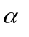，线膨胀系数，应变灵敏度系数和初始电阻值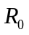。
·粘贴补偿片的材料和粘贴工作片的被测试件材料必须一样，两者线膨胀系数相同。
·工作片和补偿片应处于同一温度场中。
例：如图3.4所示的应变片电桥测量电路，其中为应变片，、和为普通精密电阻。应变片在0℃时电阻值为100Ω，＝＝＝100Ω。已知应变片的灵敏度为2.0，电源电压为10V。
(1)如果将应变片贴在弹性试件上，试件横截面积＝0.4×10⁻⁴m²，弹性模量＝3×10¹¹N/m²，若受到6×10⁴N拉力的作用，求测量电路的输出电压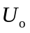；
(2) 在应变片不受力的情况下，假设该测量电路工作了10分钟，且应变片消耗的功率全转化为温升（设每1焦耳能量导致应变片0.1℃的温升），不考虑、和的温升，应变片电阻温度特性为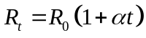，＝4.28×10⁻³/℃。试求此时测量电桥的输出电压，并分析减小温度误差的方法。
解：（1）根据题意，应力为
应变为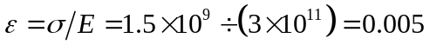
应变导致的电阻变化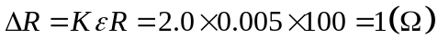
因此，输出电压为：
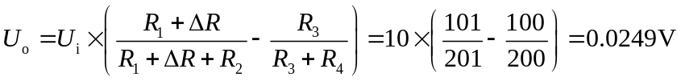
（2）根据题意，通过的电流为：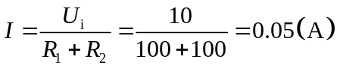
则上消耗的功率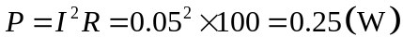
上消耗的能量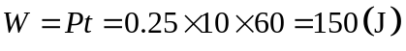
那么，温升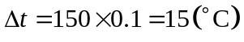
此时，电阻将变化为：
因此，对应的测量电桥输出电压为：
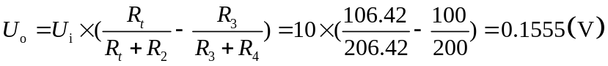
由于此时应变片并未承受应变，由此可见温度变化对测量结果的输出会带来较大的影响。要减小温度误差，可考虑采用的方法包括：不要长时间测量；对电阻实施恒温措施；对电阻做温度误差补偿，即采用补偿应变片。
知识点6 测量电路
3.2.1 直流电桥
（1）平衡条件
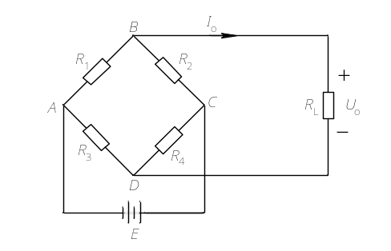
图3.5 直流电桥的平衡条件
电桥平衡时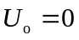，即电桥无输出电压，则有：
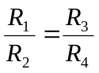 （3.29）
这就是电桥平衡的条件，即相邻两臂电阻的比值相等。
（2）电压灵敏度
设桥臂比为：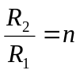，由于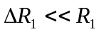，因此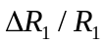可忽略，结合电桥平衡条件可得电桥输出为：
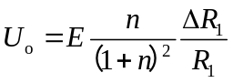 （3.31）
定义电桥的电压灵敏度为：
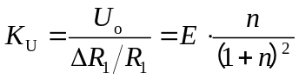 （3.32）
电压灵敏度越大，说明电阻应变片电阻相对变化相同的情况下，电桥输出电压越大，电桥越灵敏。这就是电压灵敏度的物理意义。
由式（3.32）可知：
· 电桥的电压灵敏度正比于电桥的供电电压，要提高电桥的灵敏度，可以提高电源电压，但要受到电阻应变片允许的功耗限制。
· 电桥的电压灵敏度是桥臂电阻比值的函数，恰当地选取值有助于取得较高的灵敏度。
在确定的情况下，=1（即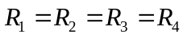）时，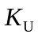的值最大，电桥的电压灵敏度最高。此时有：
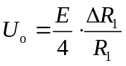 （3.34）
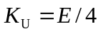 （3.35）
由此可知：当电源的电压和电阻相对变化量不变时，电桥的输出电压及其灵敏度也不变，且与各桥臂电阻阻值大小无关。
（3）非线性误差及其补偿
式（3.31）是在略去分母中的较小量得到的理想值，实际值应为：
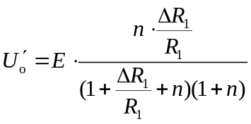 （3.36）
非线性误差为：
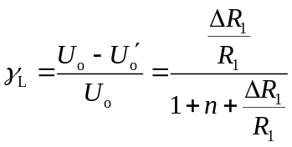 （3.37）
如果是四等臂电桥，即，，则：
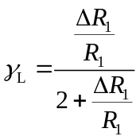 （3.38）
要减小或消除非线性误差，可采用的方法包括：
1）提高桥臂比
由式（3.37）可知，提高桥臂比，非线性误差将减小。但根据式（3.32）可知，电桥的电压灵敏度将降低，为了保持灵敏度不降低，必须相应地提高供电电压。
2）采用差动电桥
差动电桥分半桥差动和全桥差动两种情形。
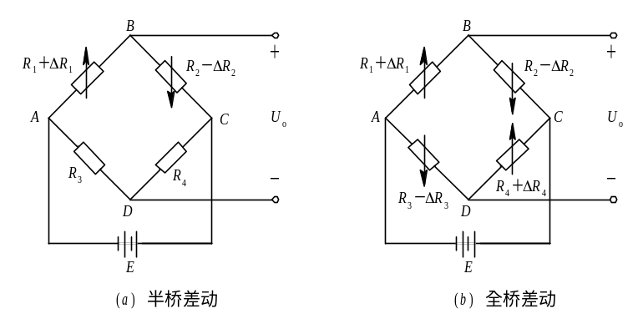
图3.6 差动电桥
半桥差动如图3.6（a）所示，只有两个相邻桥臂接入电阻应变片。如果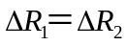，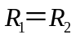＝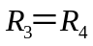，则得到该电桥的输出电压为：
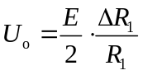 （3.40）
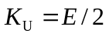
可见：与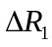呈线性关系，即半桥差动测量电路无非线性误差，且电桥电压灵敏度比单臂电阻应变片工作时提高了一倍。
若将电桥四臂都接入电阻应变片，如图3.6（b）所示，构成全桥差动测量电路，若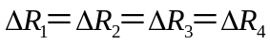，且，则：
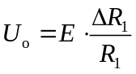 （3.42）
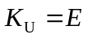 （3.43）
可见，全桥差动测量电路不仅没有非线性误差，且电压灵敏度是单臂电阻应变片工作时的4倍。
3.2.2 交流电桥
根据前面的分析已知，由于应变测量电桥的输出电压很小，一般要加放大器，但直流放大器容易产生零漂，所以应变测量电桥多采用交流电桥。
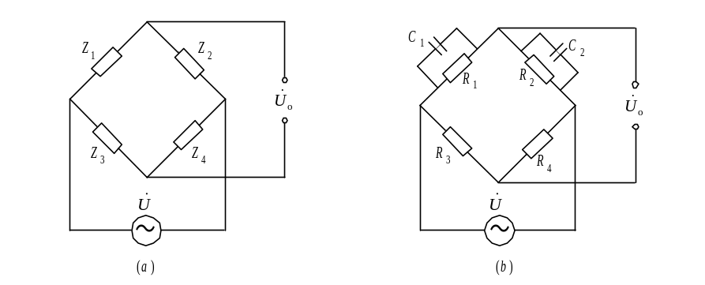
图3.7 交流电桥
交流电桥如图3.7所示。工作电阻应变片和补偿电阻应变片分别加在桥臂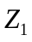和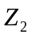上。由于电源为交流，电阻应变片引线寄生电容使得桥臂呈现复阻抗特性，相当于两只电阻应变片各并联了一个电容（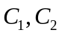）。
这样，得到每个桥臂的复阻抗为：
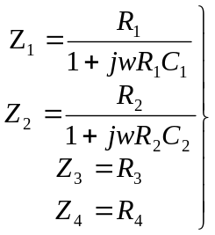 （3.45）
交流电桥的的平衡条件：
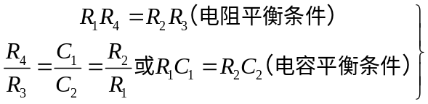 （3.50）
为了满足交流电桥的两个平衡条件，需要在桥路上设电阻平衡调节和电容平衡调节，如图3.8所示。
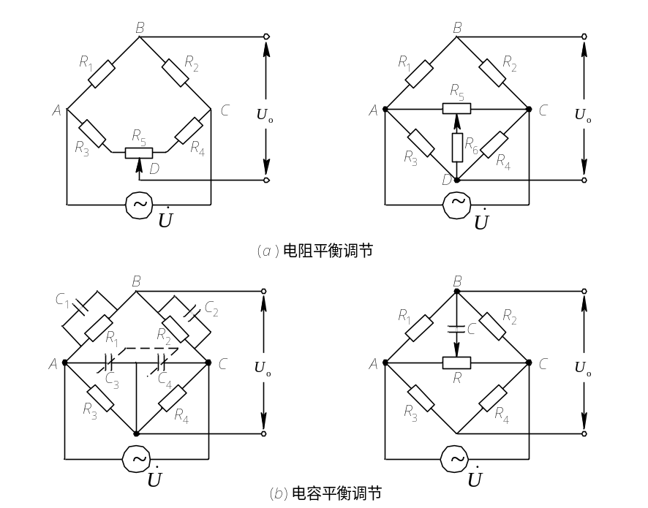
图3.8 交流电桥平衡调节
电阻平衡调节也有助于解决电桥初始平衡问题。因为测量之初，电桥应处于初始平衡状态，即输出电压为零；但实际上，电桥各桥臂阻值不可能绝对相同，接触电阻及导线电阻也有差异，故必须设置电阻平衡调节，以满足上述要求。
如果采用半桥差动结构，考虑电桥的起始平衡条件，即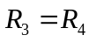、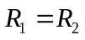、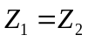、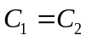，以及差动条件，即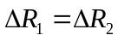。将这些条件代入式（3.59），经整理可得：
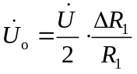 （3.60）
与式（3.40）相对照可知：与直流差动电桥相似，交流差动电桥的输出电压也与成线性关系。

知识点7 典型应用
3.3.1 电阻式力传感器
被测物理量为荷重或力的应变电阻式传感器统称为应变电阻式力传感器。对载荷和力的测量在工业测量中用得较多，其中采用电阻应变片测量的应变电阻式力传感器占有主导地位，传感器的量程一般从几克到几百吨。
应变电阻式力传感器的弹性元件有柱（筒）式、环式、悬臂式等数种。
（1）柱（筒）式力传感器
如图3.9所示。柱式力传感器为实心的，筒式力传感器为空心的。电阻应变片粘贴在弹性体外壁应力分布均匀的中间部分，对称地粘贴多片，弹性元件上电阻应变片的粘贴和桥路的连接应尽可能消除载荷偏心和弯矩的影响，和串接，和串接，并置于桥路相对桥臂上以减小弯矩影响，横向贴片(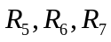和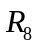)主要作温度补偿用。
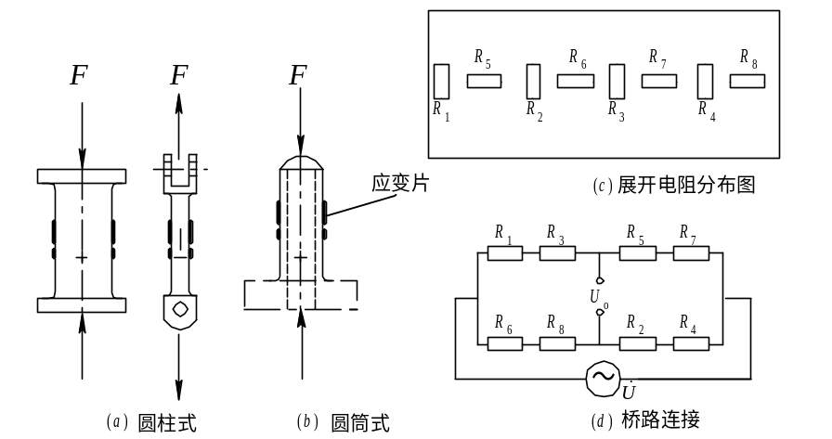
图3.9 圆柱（筒）式力传感器
(2)环式力传感器
环式力传感器的结构和应力分布如图3.10所示。与柱式相比，它的应力分布更复杂，变化较大，且有方向上的区分。由应力分布图还可看出，C位置电阻应变片的应变为0，即它起温度补偿作用。
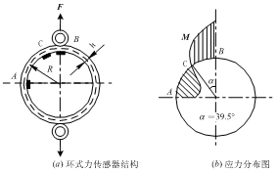
图3.10 环式力传感器
A、B两点处如果内、外均贴上电阻应变片，则其所在位置的应变为：
A点：
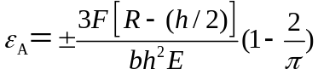 （3.61）
式中：
－圆环的厚度
－圆环的宽度
－材料弹性模量
－载荷。
在如图所示方向的拉力作用下，内贴片取“＋”，外贴片取“－”。
B点：
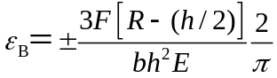 （3.62）
在如图所示方向的拉力作用下，内贴片取“－”，外贴片取“＋”。对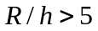的小曲率圆环，可以忽略上式中的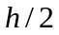。
(3)悬臂梁式力传感器
悬臂梁是一端固定另一端自由的弹性敏感元件，其特点是结构简单、加工方便，在较小力的测量中应用普遍。根据梁的截面形状不同可分为变截面梁（等强度梁）和等截面梁。
图3.11所示为一种等强度梁式力传感器，图中为电阻应变片，将其粘贴在一端固定的悬臂梁上，另一端的三角形顶点上（保证等应变性）如果受到载荷的作用，梁内各断面产生的应力是相等的。等强度梁各点的应变值为：
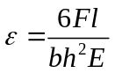 （3.63）
式中，－梁的长度；
－梁的固定端宽度；
－梁的厚度；
－材料的弹性模量。
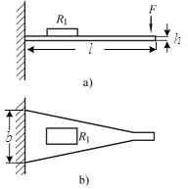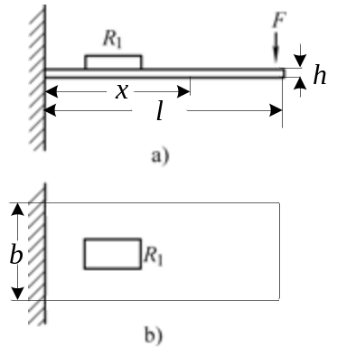
图3.11 等强度梁式力传感器 3.12 等截面梁式力传感器
(a)正视图 (b)俯视图 (a)正视图 (b)俯视图
等截面矩形结构的悬臂梁如图3.12所示。等截面梁距梁固定端为处的应变值为：
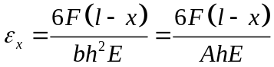 （3.64）
式中，－距梁固定端的距离；
－梁的截面积。
3.3.2 电阻式压力传感器
电阻式压力传感器主要用于测量流动介质（如液体、气体）的动态或静态压力。这类传感器大多采用膜片式或筒式弹性元件。
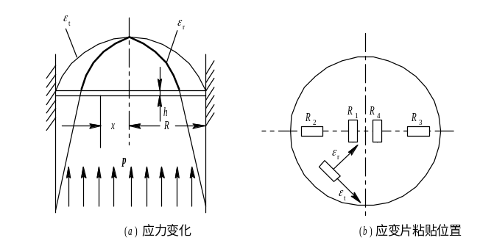
图3.13 膜片式压力传感器
图3.13为膜片式压力传感器，电阻应变片贴于膜片内壁，在压力作用下，膜片产生径向应变和切向应变，它们的大小可分别表示为：
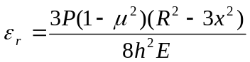 （3.65）
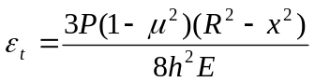 （3.66）
式中：
、－分别为膜片的半径和厚度
－离圆心的径向距离
－膜片上均匀分布的压力
－材料的泊松比
－材料弹性模量。
由式（3.65）、（3.6）可得出以下结论：
1）=0时，即在膜片中心位置的应变为：
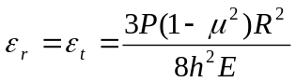 （3.67）
2）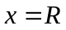时，即在膜片边缘处的应变为：
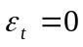 (3.68)
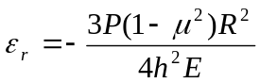 (3.69)
可见径向应变的绝对值比在中心处高一倍。
3）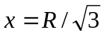时:
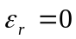 (3.70)
它们分别如应变分布图3.13（a）所示。由图还可知：切向应变始终为非负值，中心处最大；而径向应变有正有负，在中心处和切向应变相等，在边缘处最大，是中心处的两倍。在处径向应变为0，贴片时要避开此处，因为不能感受切向应变，且反映不出径向应变的最大或最小特征，实际意义不大。
根据上述特点，一般在膜片圆心处沿切向贴两片（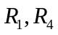）感受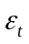，因为圆心处切向应变最大；在边缘处沿径向贴两片（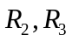）感受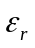，因为边缘处径向应变最大；然后接成全桥测量电路，以提高灵敏度和实现温度补偿。
3.3.3 电阻式液体重量传感器
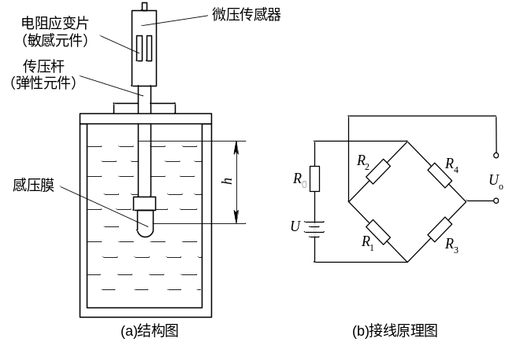
图3.17 电阻式液体重量传感器
图3.17是测量容器内液体重量的插入式传感器示意图。该传感器有一根传压杆，上端安装微压传感器，下端安装感压膜，它用于感受液体的压力。当容器中溶液增多时，感压膜感受的压力就增大。将传感器接入电桥的一个桥臂，则输出电压为：
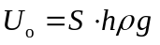 （3.71）
式中：
－传感器的传输系数
－液体密度
－重力加速度
－位于感压膜上的液体高度。
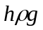表征了感压膜上方的液体的重量。对于等截面的柱形容器，有：
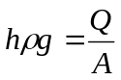 （3.72）
式中：
－容器内感压膜上方液体的重量
－柱形容器的截面积。
由式（3.71）、（3.72）可得到容器内感压膜上方液体的重量与电桥输出电压间的关系：
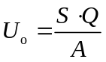 （3.73）
式（3.73）表明：电桥输出电压与柱形容器内感压膜上方液体的重量呈正比关系。在已知液体密度的条件下，这种方式还可以实现容器内的液位高度测量。
3.3.4 电阻式加速度传感器
应变电阻式加速度传感器的结构如图3.18所示。等强度梁的自由端安装质量块，另一端固定在壳体上；等强度梁上粘贴四个电阻应变敏感元件；通常壳体内充满硅油以调节系统阻尼系数。
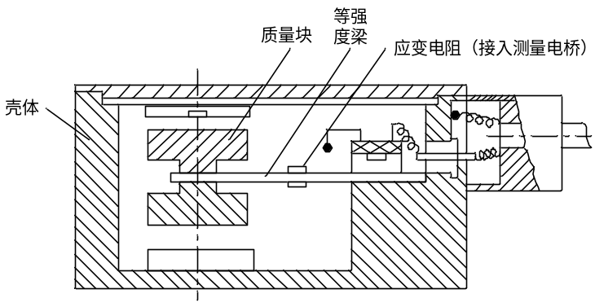
图3.18 应变电阻式加速度传感器的结构
测量时，将传感器壳体与被测对象刚性连接，当被测物体以加速度运动时，质量块受到一个与加速度方向相反的惯性力作用，使悬臂梁变形，导致其上的应变片感受到并随之产生应变，从而使应变片的电阻值发生变化，引起测量电桥不平衡而输出电压，即可得出加速度的大小。这种测量方法主要用于低频（10～60Hz）的振动和冲击测量。

